VOTRE ASSOCIATION SUR LES RESEAUX SOCIAUX

Pour être toujours connecté avec votre association et retrouver les infos partagées ou non par mail suivez nous !!!
POUR TOUTE L’ASSOCIATION
2 PAGES POUR VOUS

les_vaillantes_de_la_marne51
POUR LA SECTION GR

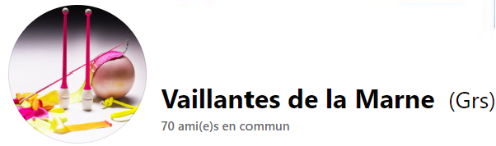
POUR LA SECTION GS

